SỞ GIÁO DỤC VÀ ĐÀO TẠO TP.HCM **KIỂM TRA HKI, NĂM HỌC 2023 – 2024**

**TRƯỜNG THPT HÙNG VƯƠNG** **MÔN VẬT LÝ – KHỐI 10**

*ĐỀ ……* ***Thời gian làm bài: 45 phút***

*(Đề gồm có ….. trang) (không kể thời gian phát đề)*

**Họ, tên thí sinh:**

**Mã đề: …..**

**Số báo danh:**

**PHẦN TRẮC NGHIỆM (6 ĐIỂM)**: *25 phút*

**Câu 1**: Các vật rơi trong không khí nhanh chậm khác nhau, nguyên nhân nào sau đây quyết định điều đó?

Do lực cản của không khí lên các vật.

Do các vật nặng nhẹ khác nhau.

Do các vật to nhỏ khác nhau.

Do các vật làm bằng chất liệu khác nhau.

**Câu 2**: Quỹ đạo chuyển động của vật ném ngang là một

nhánh parabol.

đường thẳng.

đường tròn.

đường xoáy ốc.

**Câu 3**: Đại lượng đặc trưng cho mức quán tính của một vật là

khối lượng.

trọng lượng.

vận tốc.

lực.

**Câu 4**: Một vật khối lượng m chịu tác dụng của hợp lực $\vec{F}$ chuyển động với gia tốc a. Theo định luật II Newton, gia tốc của vật được xác định bằng công thức

$\vec{a}=\frac{\vec{F}}{m}$.

$a=\frac{\vec{F}}{m}$.

$\vec{F}=\frac{\vec{a}}{m}$.

$$\vec{a}=m.\vec{F}$$

**Câu 5**: Cặp "lực - phản lực" trong định luật III Newton

tác dụng vào hai vật khác nhau.

tác dụng vào cùng một vật.

không bằng nhau về độ lớn.

bằng nhau về độ lớn nhưng không cùng giá.

**Câu 6**: Một vật có khối lượng *m* đặt ở nơi có gia tốc trọng trường *g*. Phát biểu nào sau đây **sai**?

Trọng lực có độ lớn tỉ lệ nghịch với khối lượng của vật.

Trọng lực có độ lớn được xác định bởi biểu thức *P* = *mg*.

Điểm đặt của trọng lực là trọng tâm của vật.

Trọng lực là lực hấp dẫn giữa Trái Đất và vật.

**Câu 7**: Điều nào sau đây **đúng** khi nói về lực căng dây?

Với những dây có khối lượng không đáng kể thì lực căng ở hai đầu dây luôn có cùng một độ lớn.

Lực căng dây chỉ xuất hiện tại một điểm duy nhất trên sợi dây.

Lực căng dây có phương dọc theo sợi dây, cùng chiều với lực kéo căng dây.

Với những dây có khối lượng không đáng kể thì lực căng ở hai đầu dây luôn khác nhau về độ lớn.

**Câu 8**: Lực đẩy Archimedes tác dụng lên một vật nhúng trong chất lỏng có độ lớn bằng

trọng lượng phần chất lỏng bị vật chiếm chỗ.

trọng lượng của vật.

trọng lượng của chất lỏng.

trọng lượng của phần vật nằm dưới mặt chất lỏng.

**Câu 9**: Lực cản của chất lưu

phụ thuộc hình dạng vật.

phụ thuộc khối lượng của vật.

như nhau với mọi vật.

không phụ thuộc hình dạng vật.

**Câu 10**: Vận động viên nhảy dù, khi bấm nút cho dù bung ra để có diện tích tiếp xúc lớn với không khí nhằm mục đích

tăng lực cản không khí để đảm bảo tính an toàn cho người nhảy dù.

giảm lực cản của không khí.

do thiết kế truyền thống để lại.

thẩm mỹ.

**Câu 11**: Một em bé chơi trượt cầu tuột. Trong hai trường hợp: em bé ngồi trượt và em bé nằm trượt, lực ma sát trượt tác dụng lên em bé

có độ lớn bằng nhau.

khi em bé nằm trượt lớn hơn khi em bé ngồi trượt.

khi em bé ngồi trượt lớn hơn khi em bé nằm trượt.

phụ thuộc vào tốc độ của em bé khi trượt.

**Câu 12**: Hiện tượng nào sau đây **không** thể hiện tính quán tính?

Viên bi có khối lượng lớn lăn xuống máng nghiêng nhanh hơn viên bi có khối lượng nhỏ.

Khi bút máy bị tắt mực, ta vẩy mạnh để mực văng ra.

Ôtô đang chuyển động thì tắt máy nó vẫn chạy thêm một đoạn nữa rồi mới dừng lại.

Một người đứng trên xe buýt, xe hãm phanh đột ngột, người có xu hướng bị ngã về phía trước.

**Câu 13**: Một giọt nước rơi tự do từ độ cao 20 m so với mặt đất. Sau bao lâu nó rơi tới mặt đất?

Cho g = 10 m/s2.

2 s.

3 s.

4,5 s.

9 s.

**Câu 14**: Một vận động viên ném một quả bóng chày từ độ cao 1,80 m (so với mặt đất) với tốc độ 72 km/h. Giả sử quả bóng chày được ném ngang, lực cản của không khí là không đáng kể và lấy g = 10 m/s2. Quả bóng chày đạt tầm xa (tính theo phương ngang) là

12 m.

43,2 m.

1,80 m.

20 m.

**Câu 15**: Lực F không đổi truyền cho vật khối lượng m1 gây ra gia tốc a1 = 6 m/s2, truyền cho vật khối lượng m2 gây ra gia tốc a2 = 4 m/s2, truyền cho vật có khối lượng m3 = m1 + m2 thì gây ra cho vật gia tốc bằng

2,4 m/s2.

10 m/s2.

2 m/s2.

1,5 m/s2.

**Câu 16**: Một vật có khối lượng m = 8 kg đang chuyển động với gia tốc có độ lớn a = 2 m/s2. Hợp lực tác dụng lên vật có độ lớn bằng

16 N.

8 N.

4 N.

32 N.

**Câu 17**: Một quả cầu bằng sắt có thể tích 4 dm3 được nhúng chìm hoàn toàn trong nước, biết khối lượng riêng của nước là 1000 kg/m3. Lấy g =10 m/s2. Lực đẩy Archimedes tác dụng lên quả cầu có

phương thẳng đứng hướng lên và độ lớn 40 N.

phương thẳng đứng hướng xuống và độ lớn 40 N.

phương thẳng đứng hướng lên và độ lớn 0,04 N.

phương thẳng đứng hướng xuống và độ lớn 40000 N.

**Câu 18**: Xét 2 điểm A và B ở các độ sâu tương ứng là 2 m và 3 m trong hồ nước. Cho khối lượng riêng của nước là 1000 kg/m3 và g = 9,8 m/s2. Độ chênh lệch áp suất giữa 2 điểm A và B là

9800 Pa.

19600 N/cm2.

15000 N/cm2.

20000 Pa.

**PHẦN TỰ LUẬN (4 ĐIỂM)**: *20 phút*

**Câu 1** (1 điểm): Thả rơi tự do một vật từ độ cao 45 m so với mặt đất. Lấy g = 10 m/s2. Hãy tính:

- Thời gian từ lúc thả đến lúc vừa chạm đất.

- Vận tốc ngay trước khi chạm đất.

**Câu 2** (1 điểm): Một quả bóng nhỏ được ném với vận tốc đầu 4 m/s theo phương nằm ngang ra khỏi mặt bàn ở độ cao 1 m so với mặt sàn. Lấy g = 9,8 m/s2 và bỏ qua ma sát.

- Quả bóng rơi xuống sàn sau bao lâu kể từ lúc ném?

- Điểm rơi cách chỗ ném bao xa (tính theo phương ngang)?

**Câu 3** (1 điểm): Một ô tô có khối lượng 1,5 tấn đang đứng yên thì bắt đầu chuyển động trên mặt phẳng ngang. Lực phát động gây ra bởi động cơ ô tô có độ lớn 5000 N có phương nằm ngang. Hệ số ma sát giữa bánh xe và mặt đường là µ = 0,025. Lấy g = 9,8 m/s2.

- Vẽ hình phân tích các lực tác dụng lên ô tô.

- Tính gia tốc của ô tô và thời gian để ô tô đạt tốc độ 72 km/h kể từ khi bắt đầu chuyển động.

**Câu 4** (1 điểm): Một khối gỗ hình hộp chữ nhật có tiết diện S = 50 cm2, chiều cao h = 12 cm, khối lượng m = 200 g. Khối lượng riêng của nước là .Thả khối gỗ vào nước, khối gỗ nổi lơ lưng trên mặt nước như hình vẽ. Tìm chiều cao của phần gỗ nổi trên mặt nước.

HẾT

**BẢNG ĐẶC TẢ LÝ 10 – HK1 – 2023-2024**

|  |  |  |  |  |  |
| --- | --- | --- | --- | --- | --- |
| **Đơn vị kiến thức, kĩ năng** | **Mức độ kiến thức, kĩ năng**  **cần kiểm tra, đánh giá** | **Số câu hỏi theo mức độ nhận thức** | | | |
|  |  | **NB** | **TH** | **VDT** | **VDC** |
| Rơi tự do | **Nhận biết:**  - Nêu được khái niệm sự rơi tự do, nhận biết được các yếu tố ảnh hưởng đến sự rơi của các vật.  **Vận dụng thấp:**  - Vận dụng các công thức rơi tự do để tính quãng đường, thời gian rơi, vận tốc. | **1** |  | **1** |  |
|  |
|  |
| Ném ngang | **Nhận biết:**  - Nêu được định nghĩa, khảo sát theo các phương Ox, Oy về tọa độ, hình dạng quỹ đạo.  **Vận dụng thấp:**  - Vân dụng các công thức để tính vận tốc, gia tốc, thời gian, tầm xa. | **1** |  | **1** |  |  |
|  |
| Ba định luật Newton | **Nhận biết:**  - Phát biểu được định luật I Niu -tơn  - Nêu được quán tính của vật là gì.  - Nêu được khối lượng là số đo mức quán tính.  – Nêu được mối quan hệ giữa lực, khối lượng và gia tốc được thể hiện trong định luật II Niu -tơn và viết được hệ thức của định luật này.  - Phát biểu được định luật III Niu -tơn và viết được hệ thức của định luật này.  - Nêu được các đặc điểm của phản lực và lực tác dụng.  **Thông hiểu:**  - Vận dụng định luật I,II,III để giải thích một số ví dụ về quán tính, một số hiện tượng thực tế có liên quan.  **Vận dụng thấp:**  **-** Vận dụng biểu thức định luật II và các công thức biến đổi đều để tính quãng đường, thời gian và vận tốc. | **3** | **1** | **2** |  |  |
| Một số lực trong thực tiễn | **Nhận biết**  - Nêu được khái niệm, các đặc điểm về phương, chiều, độ lớn của các lực: Trọng lực, lực căng dây, lực ma sát, lực đẩy Acsimets.  **Thông hiểu:**  **-** Hiểu được đặc điểm các lực để giải thích các hiện tượng thực tế có liên quan.  **Vận dụng thấp:**  **-** Vận dụng các công thức để tính độ lớn lực đẩy Acsimets, lực ma sát… | **3** | **1** | **2** |  |  |
| Chuyển động của các vật trong chất lưu | **Nhận biết**  - Biết được các giai đoạn chuyển động của vật trong chất lưu, hình dạng của vật ảnh hưởng thế nào đến lực cản. | **2** |  |  |  |  |

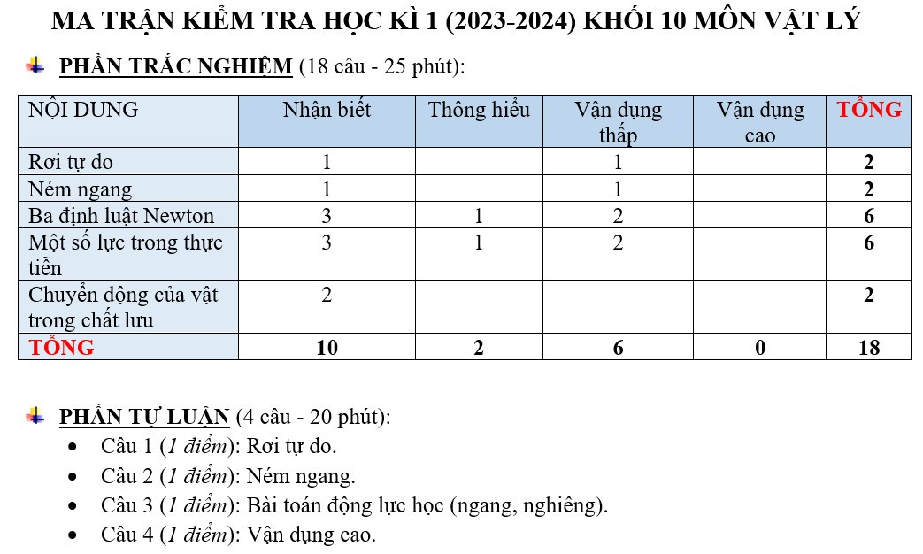

**ĐÁP ÁN – THANG ĐIỂM – ĐỀ 1**

**TỰ LUẬN**

|  |  |  |
| --- | --- | --- |
| ***Câu*** | ***Nội dung Đáp án*** | ***Điểm*** |
| 1 | * h = ½ gt2 3 s * v = gt = 30 (m/s) | 0,5  0,5 |
| 2 | $t= \sqrt{\frac{2h}{g}}$* = $\sqrt{10}$/7 $≈0,45 s$ $L=v_{0}t$* = 4 $\sqrt{10}$/7 $≈1,81$ m | Mỗi công thức 0,25  Mỗi đáp án 0,25 |
| 3 | * Vẽ hình phân tích lực * Chiếu đúng * a 3,09 m/s2. * t 6,47 s | 0,25  0,25  0,25  0,25 |
| 4 | $→$ 𝑥 = 8 cm | 0,5  0,5 |